راهنمای شروع به کار در سامانه «سام‌یار» (Onboarding Guide)
به سامانه سام‌یار خوش آمدید! این راهنما به شما کمک می‌کند تا در چند مرحله سریع و ساده، حساب کاربری خود را ایجاد کرده و تنظیمات اولیه را برای استفاده از خدمات سامانه انجام دهید.

مرحله ۱: تایید هویت اولیه
در اولین قدم، باید شماره همراه خود را در سامانه ثبت کنید تا هویت شما تایید شود.
- اقدام: شماره موبایل خود را وارد کرده و دکمه «ادامه» را بزنید.
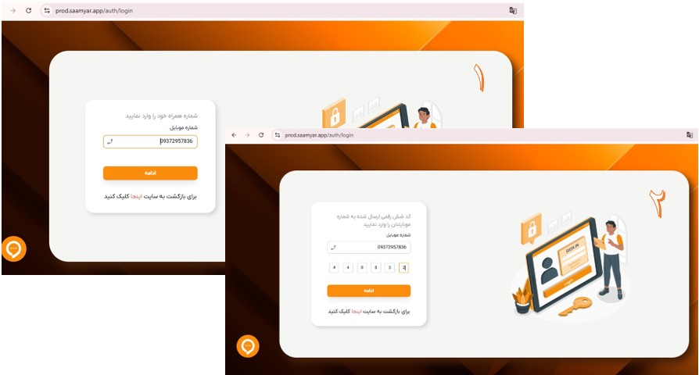
- نکته مهم: شماره موبایل باید با فرمت صحیح (شروع با ۰۹) وارد شود. پس از دریافت پیامک، کد ۶ رقمی را در کادر مربوطه وارد کنید تا به مرحله بعد هدایت شوید.

مرحله 3: تکمیل اطلاعات هویتی
حالا باید اطلاعات پایه خود را ثبت کنید.
- انتخاب نوع شخص: مشخص کنید که به‌عنوان «شخص حقیقی» فعالیت می‌کنید یا «شخص حقوقی».
- اگر حقیقی هستید: نام مودی و شناسه اقتصادی خود را وارد کنید.
- اگر حقوقی هستید: نام شرکت و شناسه ملی را به دقت وارد نمایید.

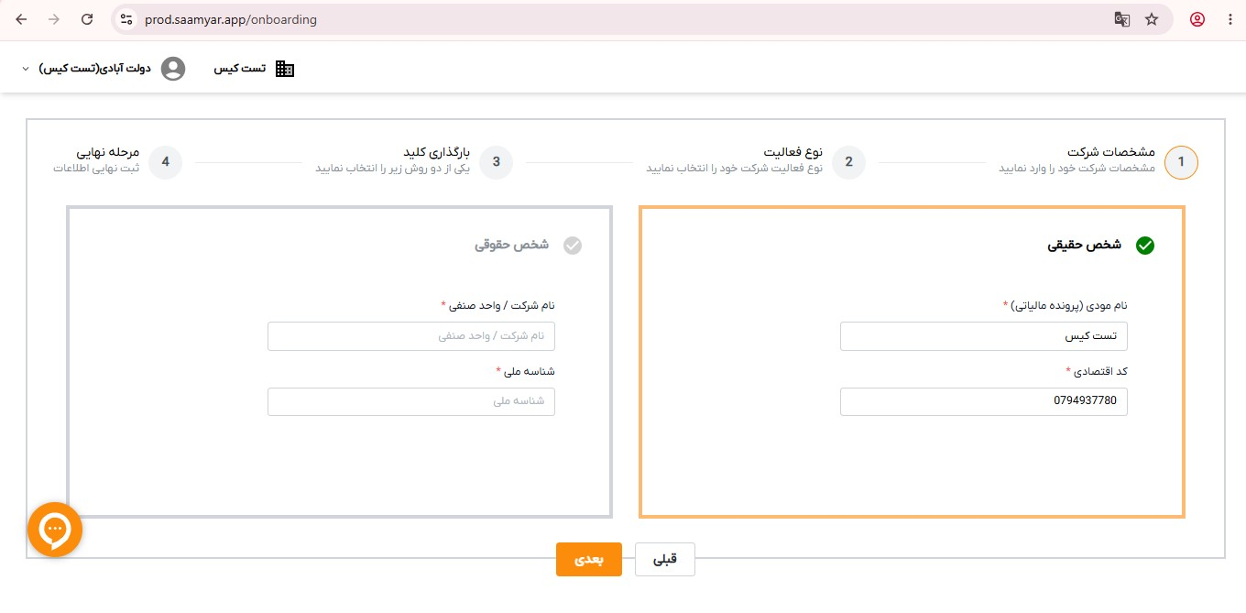

مرحله 4: انتخاب نوع فعالیت
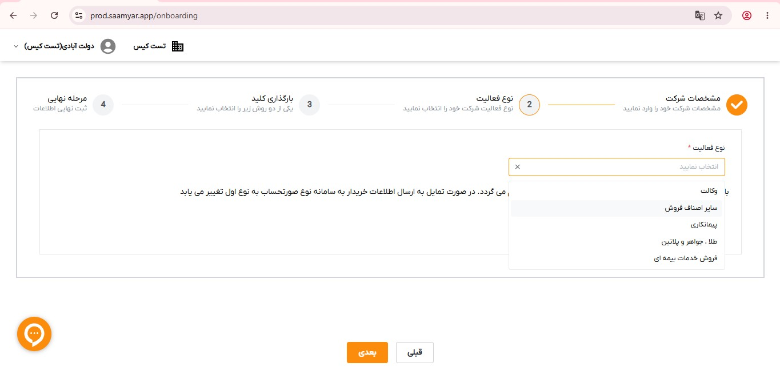
- نوع فعالیت: نوع فعالیت کسب‌وکار خود را از لیست انتخاب کنید (این فیلد برای ارائه خدمات دقیق‌تر به شما الزامی است).

مرحله 5: تنظیمات نهایی (اختیاری)
در این بخش می‌توانید فایل‌های کلیدی خود (مانند فایل‌های امضای دیجیتال یا کلیدهای امنیتی) را در سامانه بارگذاری کنید.
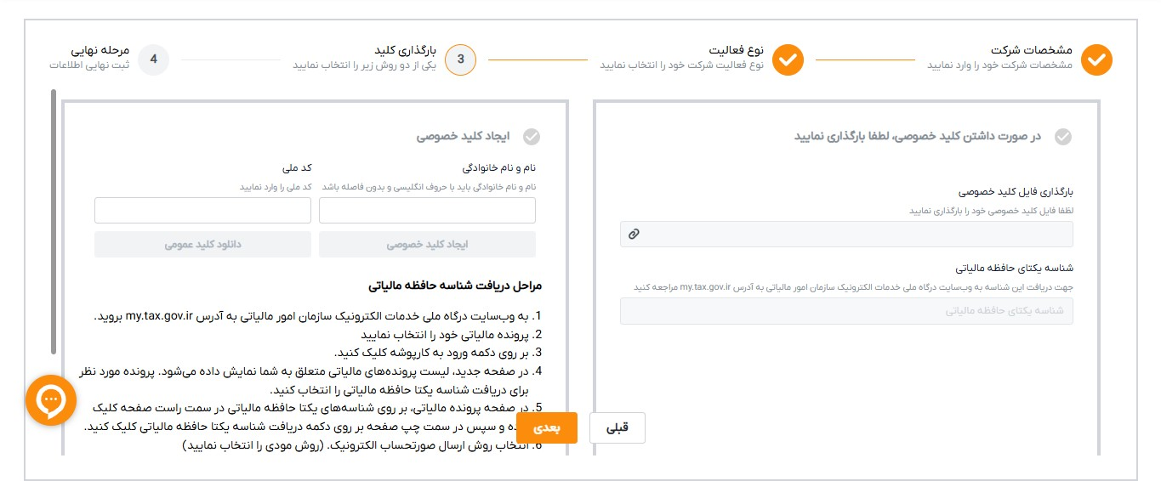
- این مرحله اختیاری است. اگر فعلاً کلیدی ندارید، می‌توانید این مرحله را نادیده گرفته و روی «ادامه» کلیک کنید.
- قوانین بارگذاری: در صورت نیاز به آپلود، لطفاً فقط فایل‌های با فرمت استاندارد (تعیین‌شده در سایت) را انتخاب کنید.

مقادیر کنترلی:
- دقت در ثبت: فیلد «نام مودی یا نام شرکت» اجباری است و باید با حروف استاندارد فارسی یا انگلیسی وارد شود.
فیلد «کد اقتصادی» 12 رقم بوده و اجباری است و باید عدد وارد شود.
فیلد «شناسه ملی» 11 رقم بوده و اجباری است و باید عدد وارد شود.

